SelbstAktiv-Kurier 2022-01
DIE ERSTEN SÄTZE
Endlich ist er da, unser runderneuerter Newsletter des Bundesvorstands, unsere SelbstAktiv-Kurier.
Nach einer längeren Pause haben wir auf unserem Klausurtreffen des AG Selbst Aktiv Bundesvorstands am 3. und 4. Juni 2022 unter anderem beschlossen unseren periodischen Newsletter SelbstAktiv-Kurier wieder aufleben zu lassen. Inhaltlich und strukturell ist einiges anders als im Vergangenen.
Wir planen regelmäßige Ausgaben im Vierteljahr und wir bemühen uns um Aktualität und freuen uns auch auf Rückmeldungen.
Gerne darf der SelbstAktiv-Kurier auch an Nicht-Mitglieder der SPD oder Nicht-Mitglieder einer Gliederung der AG Selbst Aktiv weitergegeben oder weitergeleitet werden. Wir verbreitern keine Geheimnisse aber gerne Informationen rund um die Behindertenpolitik unserer SPD und um Geschehen in unserer Arbeitsgemeinschaft aus dem Bundesvorstand und den Bezirken und Bundesländern.
Wir bemühen uns die Texte so einfach als möglich zu halten und planen auch einzelne Beiträge in einfacher Sprache zu verfassen. Letzteres ist immer mit einem sehr hohen Aufwand verbunden und nicht immer schaffen wir es, mit unserer ausschließlich ehrenamtlichen Tätigkeit, alle Aspekte der Barrierefreiheit zu erfüllen. Dazu bitten wir um Verständnis.
Wir wünschen eine angenehme Lektüre.
Das Redaktionsteam Udo Schmidt, Julia Maiano, Georg Suchanek und Rainer-Michael Lehmann aus dem Bundesvorstand.
/US

10 JAHRE ARBEITSGEMEINSCHAFT SELBST AKTIV - MENSCHEN MIT BEHINDERUNGEN IN DER SPD
Eigentlich wollten wir uns bereits im letzten Jahr feiern. Bekanntlich machte uns aber die Corona-Pandemie einen gewaltigen Strich durch alle Planungen und somit konnten wir erst auf unserer konstituierenden Sitzung des neugewählten Bundesvorstands am 22. April 2022 auf die Erfolge als Arbeitsgemeinschaft anstoßen. Ein historischer Rückblick, hier die Replik der Homepage SelbstAktiv.de vom 06.12.2011.
"Selbst Aktiv" wird AG
06.12.2011
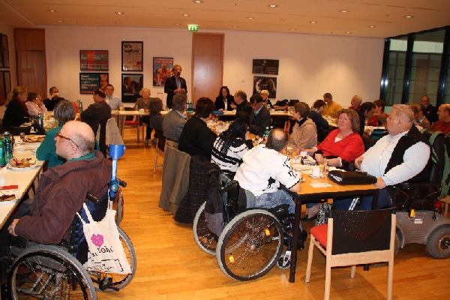
Selbst Aktiv wird Arbeitsgemeinschaft der SPD
„Selbst Aktiv“ das Netzwerk behinderter Menschen in der SPD wird nun doch eine Arbeitsgemeinschaft der SPD. Dafür wurden auf dem Parteitag der SPD im Dezember in Berlin jetzt die Weichen gestellt.
Das Netzwerk, das nach Einschätzung von SPD-Generalsekretärin Andrea Nahles inzwischen zu einer der aktivsten Gruppierungen innerhalb der SPD gehört, führte in der Parteizentrale im Vorfeld des Bundesparteitages der SPD in Berlin seine jährliche Bundeskonferenz durch.
Bei den Neuwahlen wurde wieder Karl Finke (Hannover) als Bundesprecher von „Selbst Aktiv“ bestätigt. Zu jeweils stellvertretenden Bundessprechern wurden die RegionalsprecherInnen gewählt. Christina Fuchs aus Mainz für die Region Süd, Karin Sarantis-Aridas aus Berlin für die Region Ost, Hans-Jürgen Krings aus Herford für die Region West und Gerwin Matysiak aus Hannover für die Region Nord.
Zum Medienbeauftragten von „Selbst Aktiv“ wurde Jürgen Krause, für die Gestaltung des Internetauftritts des Netzwerkes Ulrike Ernst und Michael Baumann gewählt.
Quelle: www.selbstaktiv.de aus dem Jahr 2011

BERICHT VOM BUNDESKONGRESS DER AG SELBST AKTIV

Am 22. und 23. April 2022 fand in Berlin die Bundeskonferenz der AG Selbst Aktiv statt.
Diese war ja, pandemiebedingt, um ein Jahr verschoben worden.
Die Teilnehmerinnen und Teilnehmer waren diesmal aufgefordert, einen neuen Bundesvorstand zu wählen.
Hierbei wurde zunächst über die Gesamtgröße der Anzahl der Vorstandsmitglieder beraten. Es ging um die Anzahl von 11 oder die Maximalanzahl von 12 Mitgliedern. Die Bundeskonferenz sprach sich eindeutig für 12 Mitglieder aus.
Der Kongress folgte anschließend dem Vorschlag des Bundesvorstandes, zukünftig mit einer Doppelspitze zu agieren.
Karl Finke, der bisherige Vorsitzende der Bundes-AG und Katrin Gensecke, bisherige Stellvertreterin, werden zukünftig die Arbeitsgemeinschaft als Doppelspitze führen. Beide wurden durch gute Ergebnisse in ihrer bisherigen Arbeit bestätigt.
Zu den beiden Stellvertretern /-innen wurden die bisherige Stellvertreterin Anne Kleinschnieder und Udo Schmidt, neu im Vorstand, gewählt.
Karl Finke berichtete im Rechenschaftsbericht über die Erfolge, die die AG in den letzten 3 Jahren erzielen konnte. So gab es beispielsweise ein Kamingespräch mit Olaf Scholz, Gespräche mit Saskia Eskin und Norbert Walter-Borjans.
„Dabei spielt gerade auch die Selbstvertretung behinderter Menschen eine große Rolle. Sie trägt zur Stärkung der Identität, zur Partizipation und zur Mündigkeit wesentlich bei. Dieses müssen nicht Dritte für uns tun, sondern wir selbst“, sagte Karl Finke, in seinem Bericht.
Ferner wurde als wichtiger Tagesordnungspunkt am Freitag eine Resolution der Bundeskonferenz von Selbst Aktiv zum Krieg in der Ukraine einstimmig verabschiedet.
Flankiert wurde die Konferenz durch Grußworte von Dr. Katja Pähle, Mitglied im Präsidium der SPD und Vorsitzende der SPD-Landtagsfraktion in Sachsen-Anhalt, Kevin Kühnert, MdB und Generalsekretär der SPD, sowie Takis Mehmet Ali, MdB und neuer Beauftragter der SPD-Bundestagsfraktion für die Belange von Menschen mit Behinderungen.
Weiter ging es mit der Wahl von 8 Beisitzerinnen und Beisitzern.
Hierbei wurden Veronika Schwerdtfeger, Gisela Breuhaus, Georg Suchanek und aus Berliner Sicht, Rainer-Michael Lehmann, wiedergewählt – neu im Vorstand sind Julia Maiano, Heike Treffan, Gerhard Eschborn und Artur Budnik.
Am Samstag ging es am 2. Konferenztag um die Beratung der 26 eingereichten Anträge, außerdem hielt Jürgen Dusel, Beauftragter der Bundesregierung für die Belange von Menschen mit Behinderungen, ein Grußwort.
/RML

ERFOLGREICHE KLAUSURTAGUNG BEENDET
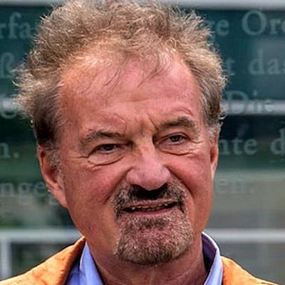
Foto 1 Karl Finke, Bundesvorsitzender
Am 03. und 04. Juni 2022 fand in Berlin die erste Klausurtagung des neu gewählten Bundesvorstandes der AG Selbst Aktiv statt. In einer ausgesprochen harmonischen Atmosphäre wurden die anstehenden Dinge für die Wahlperiode des Vorstandes besprochen.
Hierbei ging es unter anderem um die zukünftige Aufgabenverteilung zwischen den Mitgliedern, um die Vernetzung mit den anderen Arbeitsgemeinschaften innerhalb der SPD und um Zeitschienen für weitere Abläufe.
Einer der Hauptschwerpunkte war das Thema der Umsetzung von Social Media und Digitalisierung. Es wurden hier die Fragen aufgeworfen, welche Möglichkeiten sich für die AG Selbst Aktiv bieten, um Menschen mit Behinderungen über soziale Plattformen barrierefrei zu erreichen. Hierzu wurde ein neues Redaktionsteam gebildet, welches aus der Presse- und Öffentlichkeitsarbeit, den Sozialen Medien und dem Newsletter besteht.
Völlig überraschend kam am Samstag die Bundesvorsitzende, Saskia Esken, zu einem kurzen Grußwort vorbei. Sie betonte die Wichtigkeit der AG Selbst Aktiv innerhalb der SPD und wertschätze die dort geleistete Arbeit auf gleicher Augenhöhe.
Karl Finke verwies darauf, dass das Regierungsprogramm maßgebliche Züge der AG trägt, was den gesamten Bereich von Menschen mit Behinderungen und deren Selbstbestimmung als Querschnittsthema betrifft.
Die beiden Bundesvorsitzenden Karl Finke und Katrin Gensecke äußerten sich sehr erfreut über die Klausur und deren Ergebnisse: „Wir haben nicht nur in einer sehr guten, offenen und harmonischen Atmosphäre getagt, sondern es hat sich auch gezeigt, dass der neue Bundesvorstand, von seiner Fachkompetenz her, sehr breit aufgestellt ist. Wir freuen uns sehr auf die nächsten zwei Jahre in der Zusammenarbeit.“
/www.selbstaktiv.spd.de

KONSTRUKTIVES GESPRÄCH ZWISCHEN SELBST AKTIV UND KEVIN KÜHNERT, GENERALSEKRETÄR DER SPD

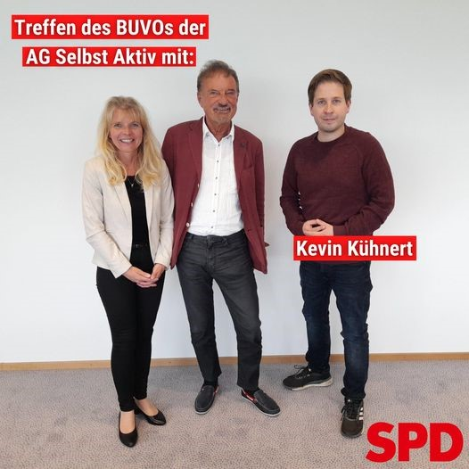
2 Treffen der AG Selbst Aktiv mit Kevin Kühnert
Am 09. Juni trafen sich die beiden Bundesvorsitzenden der AG Selbst Aktiv, Katrin Gensecke und Karl Finke, zu einem Gespräch mit dem Generalsekretär der SPD, Kevin Kühnert, im Willy-Brandt-Haus.
Kevin Kühnert zeigte sich den Belangen von Menschen mit Behinderungen im gesamtgesellschaftlichen Kontext sehr zugewandt.
Es wurde vereinbart, das gemeinsam mit Selbst Aktiv nach Wegen gesucht wird, die Partizipation und Selbstvertretung innerhalb der Partei in Zukunft stärker zu berücksichtigen.
Dazu sollen in nächster Zeit konkrete Schritte beschlossen werden, über die wir Euch dann gerne weiter informieren.
/www.selbstaktiv.spd.de

Werde Aktiv, werde Selbst Aktiv, werde Mitglied.
Bild 1 Durch Hände geformte Herzen die zum Mitmachen einladen.
SPD - Soziale Politik für dich: https://www.spd.de/unterstuetzen/

BERLIN (Land), 4. MAI 2022: DIE AG SELBST AKTIV HAT GEWÄHLT
Am 4. Mai 2022 fand im Willy-Brandt-Haus die Landesvollversammlung der AG Selbst Aktiv Berlin mit Wahlen statt. Gedankt sei den Mitgliedern für ihre Anwesenheit und ihre Beteiligung an den Wahlen. Wählen gehen bedeutet innerhalb und außerhalb der SPD, sich an der politischen Willensbildung aktiv zu beteiligen. Zu danken ist auch den Mitarbeiter:innen aus dem Kurt-Schumacher-Haus, den Gebärdensprachdolmetscher:innen und der Schriftsprachdolmetscherin, unserer kompetenten Versammlungsleiterin Henriette Wunderlich, ASF-Kreisvorsitzende Friedrichshain-Kreuzberg, und den Mitgliedern der Mandats- und Zählkommissionen.
Unsere Landesvollversammlung hatte drei Schwerpunkte
- die Grußworte von Raed Saleh, Berliner SPD- Landes- und Fraktionsvorsitzender und Stephan Neumann, Stellvertretender Landesvorsitzender der AG Selbst Aktiv Brandenburg.
- die Impulse zum Thema „Barrierefreiheit als Qualitätsstandard einer modernen Infrastruktur“
- die verschiedenen Wahlgänge.
WAHL- UND NOMINIERUNGSERGEBNISSE
Selbstverständlich ist ein Jahresbericht vorgelegt und der Vorstand entlastet worden. Wir danken den ausscheidenden Selbst Aktiv-Landesvorstandsmitgliedern Britta Ballhause und Diana Giannone.
Neu bzw. wiedergewählte Landesvorstandsmitglieder
Vorsitzende: Mechthild Rawert
Stellv. Vorsitzende: Torsten Aue, Janis Hantke, Thomas Koch
Schriftführerin: Antje Szardning
10 Beisitzer*innen: Alexander Michael Boster, Petra Cardinal, Michael Chilla-Jung, Andreas Domann, Sieghard Gummelt, Jan Hofmann, Regine Laroche, Rainer-Michael Lehmann, Constanze Meyer, Anne Wening
AG-Vertretung im SPD-Landesvorstand: Mechthild Rawert
Mitgliederbeauftragter: Alexander Michael Boster.
Delegierte für die Selbst Aktiv-Bundeskonferenz: Janis Hantke, Mechthild Rawert und Thomas Koch,
Ersatzdelegierte: Petra Cardinal, Anne Wening, Sieghart Gummelt, Michael Chilla Jung und Torsten Aue.
Delegierte für den Bundesausschuss: Janis Hantke und Mechthild Rawert, Ersatzdelegierte: Thomas Koch und Torsten Aue.
/Quelle: https://spd.berlin/arbeitsgemeinschaften/selbst-aktiv/

DIE AG SELBST AKTIV BERLIN BETREIBT EINEN EIGENEN NEWSLETTER
Die Genossinnen und Genossen der Landes-AG Selbst Aktiv Berlin betreiben einen eigenen ausführliche Newsletter.
Die Kontaktdaten der AG zur Bestellung des Newsletters findet ihr auf der Homepage unter https://spd.berlin/arbeitsgemeinschaften/selbst-aktiv/

DAS 27. BREMER BEHINDERTENPARLAMENT – WIEDER IM HAUS DER BÜRGERSCHAFT
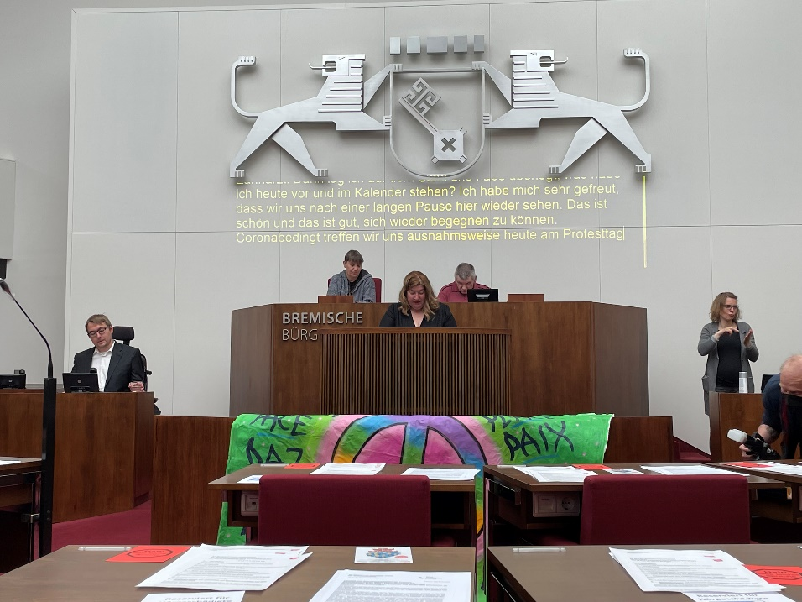
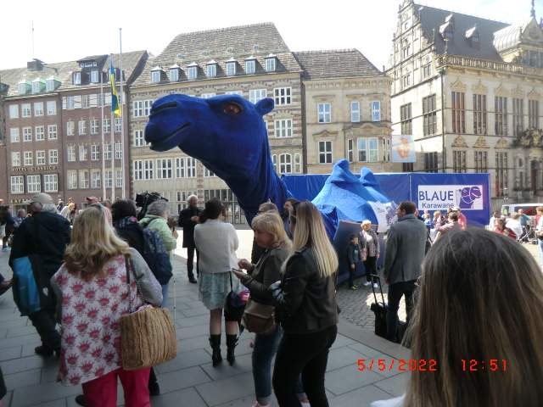
Endlich war es wieder so weit: Das 27. Bremer Behindertenparlament tagte am 30. Aktionstag behinderter Menschen im Haus der Bremischen Bürgerschaft. Bürgerschaftspräsident Frank Imhoff begrüßte die Abgeordneten und übergab die Glocke an Dieter Stegmann, der bis zur Pause die Sitzung leitete. Es folgten Grußworte von Sozialsenatorin Anja Stahmann und Bremens Landesbehindertenbeauftragten Arne Frankenstein. Alle einte die Freude darüber, sich endlich wieder persönlich zu begegnen. Dieter Stegmann beschrieb in seiner Rede die Aufgaben des Behindertenparlaments. Dabei schlug er eine Brücke zwischen den Auseinandersetzungen gegen die Ausgrenzung von Menschen mit Behinderungen und dem Umgang mit Krieg und Flucht. Im Anschluss sprach Sergey Drosdovsky, Behindertenaktivist aus Belarus, über die Situation geflüchteter Menschen mit Behinderungen aus der Ukraine und seine eigenen Fluchterfahrungen. Der Ehrenamtskoordinator Thomas Pörschke der Geflüchteten-Unterkunft in der Messehalle 6 in Bremen, wies auf die Notwendigkeit von sozialer Unterstützung, von Begegnungen und praktische Hilfen hin. Zu diesem Thema brachte Behindertenparlamentarierin Rosemarie Kovac (Co-Vorsitzende der AG Selbst Aktiv) einen Antrag zur verstärkten Unterstützung behinderter Menschen aus der Ukraine ein, der einstimmig angenommen wurde. In Folge einer ausgiebigen Aussprache über Antworten der Verwaltungen auf 12 Beschlüsse aus dem Jahr 2021 wurden Anträge zum Basisgeld für Werkstattbeschäftigte und zur Schaffung von barrierefreiem und bezahlbarem Wohnraum vorgestellt und beschlossen.
Nach der Pause leitete Florian Grams die aktuelle Stunde als Präsident weiter. Zahlreiche Anliegen und Interessen der Abgeordneten des 27. Bremer Behindertenparlaments wurden leidenschaftlich diskutiert. Dabei entstanden zwei zusätzliche Initiativ-Anträge, die einstimmig beschlossen wurden: Es ging um Stellplätze für Therapiefahrräder und um bezahlbaren öffentlichen Personennahverkehr.
Im Anschluss genossen die Behindertenparlamentarierinnen und -Parlamentarier das wunderbare Wetter in fröhlicher Stimmung bei einem offenen Podium der Blauen Karawane mit dem Wüstennarrenschifft und bunt dargestellten Forderungen der Inklusiven WG auf dem Marktplatz. Der Tag machte deutlich, Menschen mit Behinderungen mit und ohne Zuwanderungs- und Fluchthintergrund können ihre Interessen gemeinsam und solidarisch vertreten.
Bild 2 Adelarisa Kedenburg

Bild 3 Karsten Reimer
/PM: LAGS Bremen und AK Bremer Protest

Sachsen hat einen neuen Landesvorstand
Am 25.06.2022 hat die AG Selbst Aktiv in Sachsen einen neuen Landesvorstand gewählt.
Das Staatliches Museum für Archäologie Chemnitz (Smac), war ein schöner Rahmen dafür. Barrierefrei, Stufen- und Schwellenlos erreichbar, mit Blindenleitsystem. Auch Gebärdensprachdolmetscher waren, dank der Unterstützung der Landesgeschäftsstelle der SPD Sachsen bis zum Schluss anwesend.
Henning Homann, Landesvorsitzende der SPD Sachsen, hat uns besucht und ein Grußwort gesprochen. Grußworte erreichten uns schriftlich von der sächsischen Landtagsabgeordneten Hanka Kliese als inklusionspolitischen Sprecherin. Mit ihr und Ihrem Team verbindet uns eine besonders gute und vertrauensvolle Zusammenarbeit auf Augenhöhe und vom Bundesvorstand der AG Selbst Aktiv.
16 Genossinnen und Genossen waren stimmberechtigt und haben folgenden Vorstand gewählt.
Emanuel Kirschner (Dresden) als Vorsitzender.
Christiane Gaida (Leipzig), Rene Koretz (Dresden) als stellv. Vorsitzende.
Karin Mohr (Görlitz), Susanne Füssel (Dresden), Frederic Huch (Zwickau) und Michael Peukert als Beisitzende.
Als Delegierte wurden gewählt:
Für die Bundeskonferenz Susanne Füssel und Emanuel Kirschner
Für den Bundesausschuss Rene Koretz
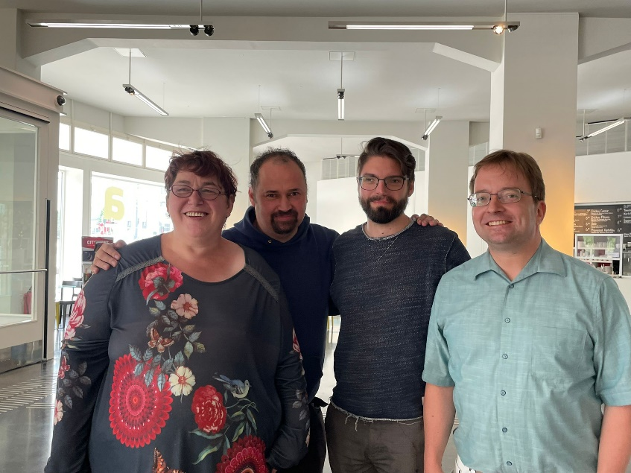
Abbildung 3 zeigt (v.L.n.R.) Susanne Füssel, Rene Koretz, Frederic Huch, Emanuel Kirschner
/US; Bild: Emanuel Kirschner

SACHSEN-ANHALT: LANDESKONFERENZ DER AG SELBST AKTIV VOM 7. JULI 2022 IN MAGDEBURG

Nach langer coronabedingter präsenzloser Zeit traf sich erstmalig wieder am 07.07.2022 die AG Selbst Aktiv im Ernst-Reuter-Haus, der SPD-Landeszentrale in Magdeburg, in Präsenz. Auf der Tagesordnung standen die kommenden und vergangenen Ereignisse und zu organisierenden Veranstaltungen, sowie die Wahl des neuen Vorstandes.
Als erstes gedachten die Mitglieder in einer Schweigeminute dem bisherigen stellvertretenden Landesvorsitzenden Olaf Schmiedeck, der unerwartet und viel zu früh verstorben war.
Nach der Begrüßungsrede der Vorsitzenden Katrin Gensecke wurden die Formalien einer Wahl, wie die Annahme der Tagesordnung, der Geschäftsordnung usw. beschlossen.
Vorab hielt die bisherige Vorsitzende Ihren Rechenschaftsbericht und die Mandatsprüfungs- und Zählkommission wiederum stellte die Beschlussfähigkeit bzw. die Stimmberechtigung der Anwesenden fest.
Nun erfolgte in einzelnen Wahlgängen die Wahl der/des Landesvorsitzenden, des/der stellvertretenden Landesvorsitzenden und der 5 Beisitzer, sowie der Delegierten für die Bundeskonferenz und des Bundesausschusses / Länderrates.

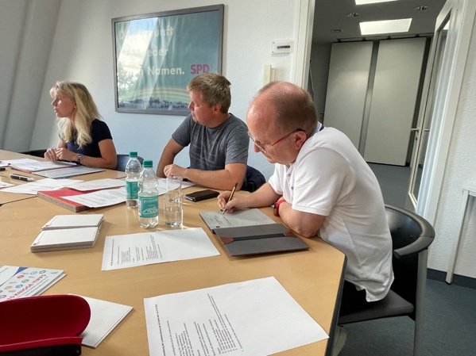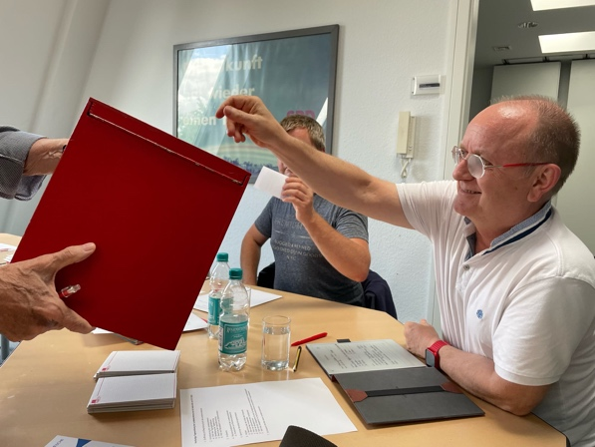

Die bisherige Landesvorsitzende Katrin Gensecke wurde einstimmig wiedergewählt und Jörg Polster einstimmig als neuer stellvertretender Landesvorsitzender.
Als Beisitzer wurden gewählt Mario Ulbrich, T. Gericke, Peter Marx, Bernd Peters und S. Marx für sich.
Delegierte für die Bundeskonferenz wurde Peter Marx und Delegierter für den Bundesausschuss / Länderkonferenz Jörg Polster.
Alle gewählten Kandidaten erklärten Ihr Einverständnis.

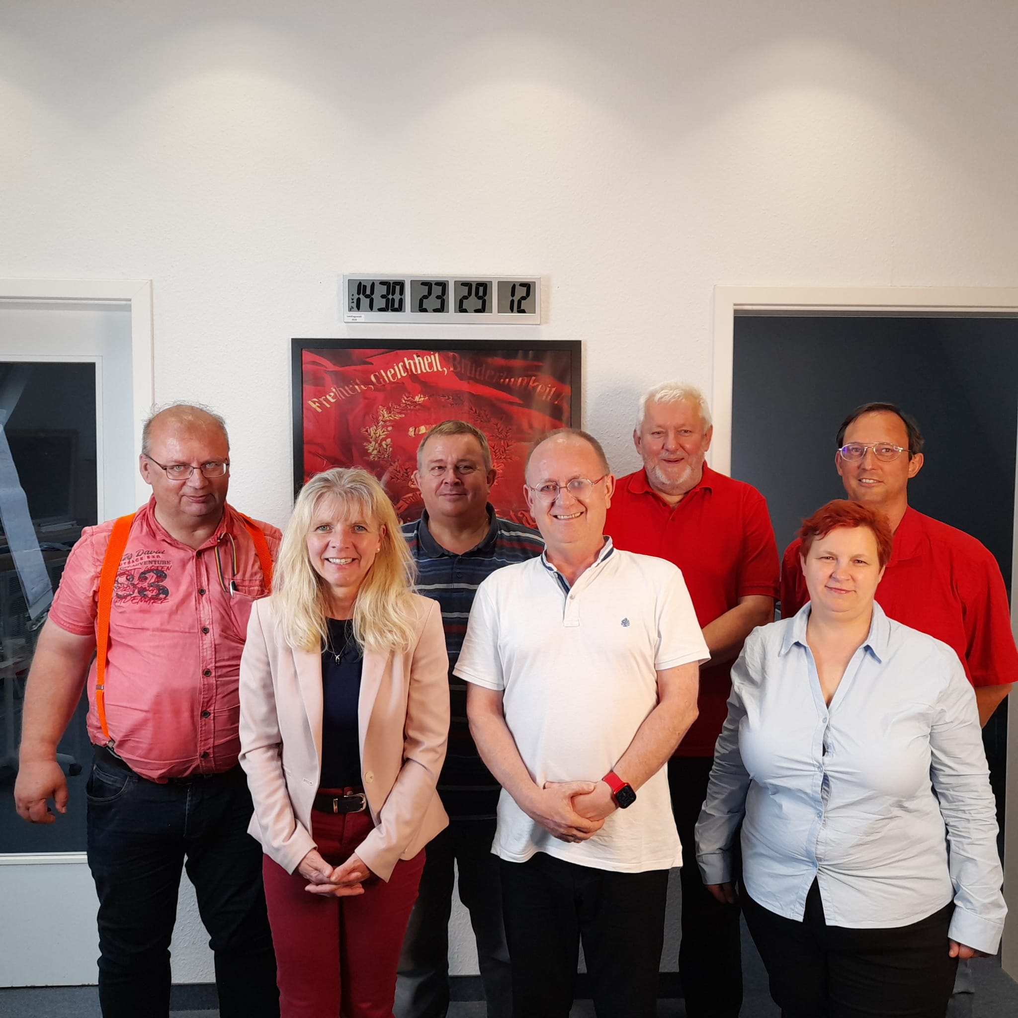
Der neue Landesvorstand der AG selbst Aktiv Sachsen-Anhalt

In der nun fortgesetzten Sitzung stellte die wiedergewählte Landesvorsitzende den Inklusionsguide, das Projekt miko – miteinander kommunizieren des AWO-Landesverbandes Sachsen-Anhalt vor. Das Projekt miko – miteinander kommunizieren ist ein neues Inklusionsprojekt mit Begegnungsangeboten, Beratung und Begleitung sowie interkulturellen Schulungen für und mit Menschen mit Migrationshintergrund und Behinderungen.
Des Weiteren führte Sie Näheres zu MISA - Migration und Inklusion in Sachsen-Anhalt des Landesnetzwerkes Migrantenorganisationen Sachsen-Anhalt, sowie zu der neu eröffneten Beratungsstelle für Menschen mit Behinderungen der Pfeifferschen Stiftungen aus.
Nun wurden die Pläne für die Jahre 2022 und 2023 besprochen. So ist die Organisation einer Klausurtagung mit einer Ostkonferenz noch für das Jahr 2022 geplant. Im Jahr 2023 ist ein Landtagsbesuch mit anschließendem Gespräch, sowie ein Besuch der o.g. Beratungsstelle und ein Gespräch mit miko angedacht. Wollen wir einmal mehr hoffen, dass Corona dies zulässt.
Die anschließenden Gespräche und Erfahrungsaustausche zwischen den Mitgliedern rundeten die erfolgreiche Veranstaltung ab.
Jörg Polster
/Text Jörg Polster, Bilder Katrin Gensecke

SACHSEN-ANHALT: AKTION „INKLUSION ROCKT UND ROLLT“
Am Dienstag, den 28. Juni 2022 begab ich mich im Auftrag der AG Selbst Aktiv der SPD in das Gröninger Bad – Aktion Musik e.V.
Unsere Vorsitzende ist derzeit als neugewähltes Mitglied des Landtages sehr ausgelastet, so dass ich den Termin gerne wahrnehmen durfte.
Im Rahmen der Aktion „Inklusion Rockt und Rollt“, bei der die Inklusions-Aktivisten Sven Marx – mediensozial bekannt als Sven Globetrotter (mit einem Gehirntumor) und Sebastian Fietz (er ist blind) mit einem Spezialtandem durch alle deutschen Landeshauptstädte reisen.
Insgesamt legen Sie eine Strecke von ca. 40.000 km zurück.

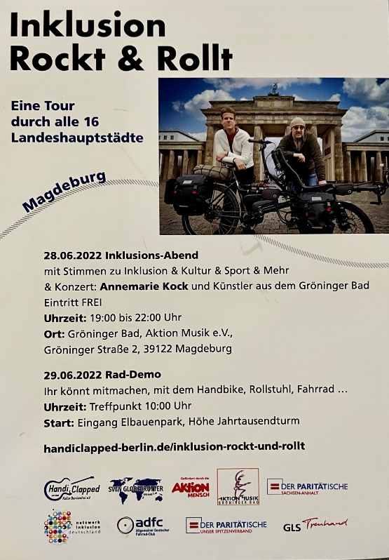
Bild 4 Plakat Inklusion Rollt & Rockt
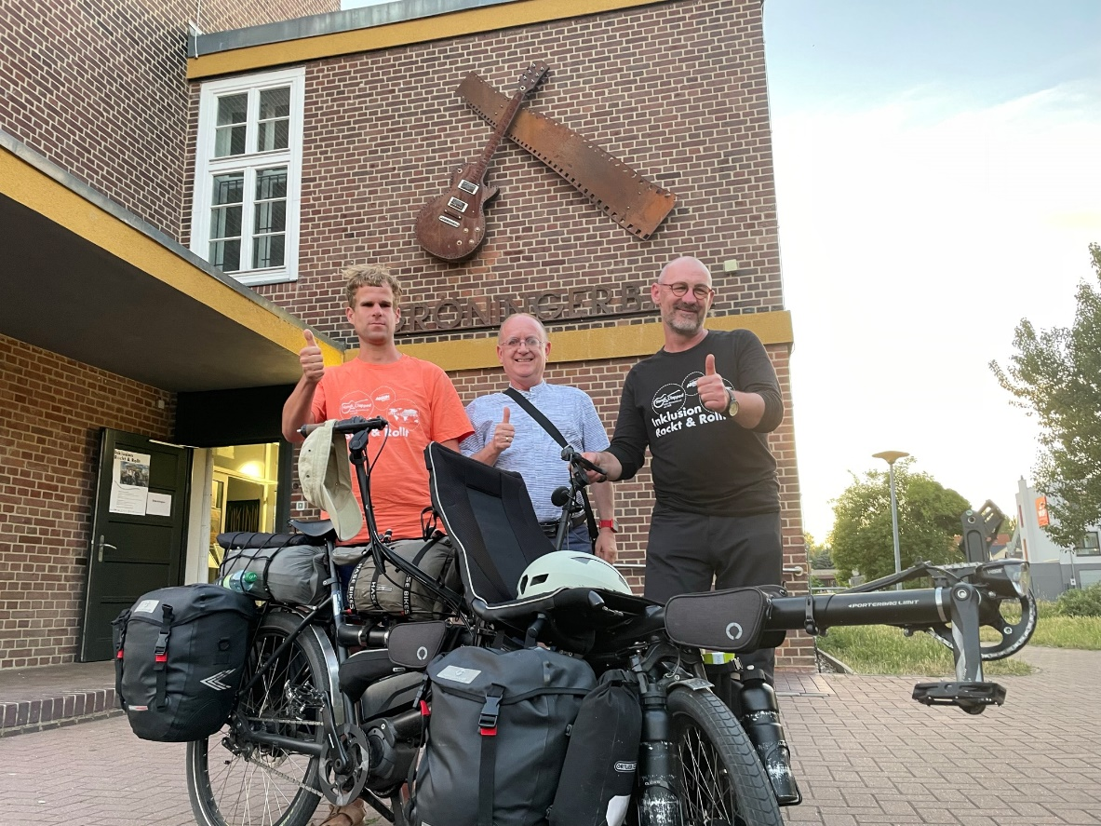
Bild 5 Inklusionsaktivisten mit ihrem Tandembike
Mit im Gepäck haben Sie die Inklusionsfackel vom Netzwerk Inklusion Deutschland e.V. .
Partner der Aktion war in Magdeburg der Paritätische Sachsen-Anhalt.
Nachdem Sven Marx seine und dann insgesamt ihre Lebensgeschichte erzählt hatten, fand eine Talk-Runde mit der designierten Oberbürgermeisterin Simone Borris, Susanne Albrecht von den Special Olympics, Annemarie Kock von der Beratungsstelle „Blickpunkt Auge“ und Wolfram Stäps vom Kunstverein Zinnober statt.
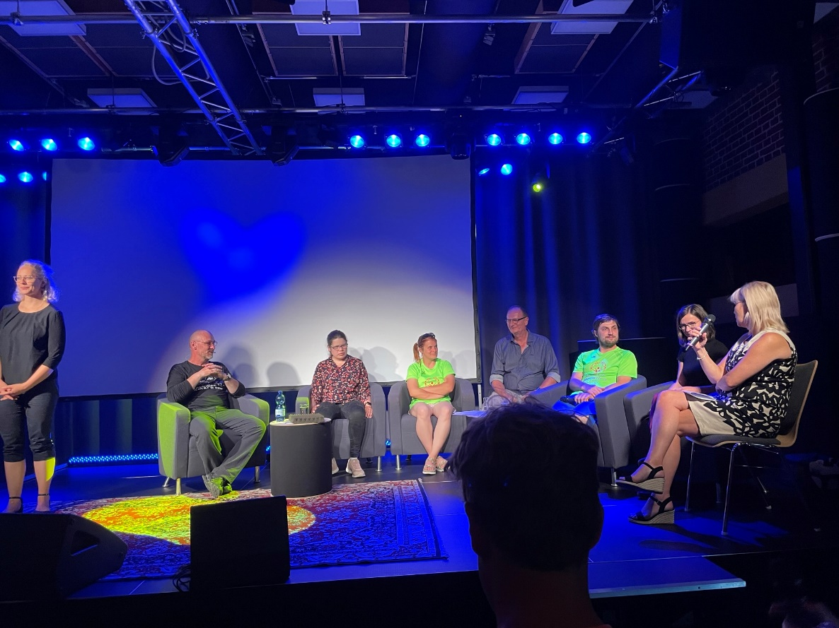
Bild 6 die im Text genannten Personen in der Diskussionsrunde auf der Bühne

In dieser Runde wurden alle Beteiligten im Saal mit einbezogen, so dass auch ich einen Redebeitrag im Rahmen der Arbeit der AG Selbst Aktiv halten konnte. Im speziellen ging es um offene Fragen und Wünsche zur Inklusion in Deutschland, speziell in Sachsen-Anhalt.
Daraus wurde dann eine Liste erstellt, die am 29.07.22 im Rahmen einer Fahrrad-/Rollstuhl-Demo im Rathaus der Landeshauptstadt übergeben wurde.
Am Ende der Tour haben die Aktivisten den Wunsch, diese gesammelten Listen dem Bundespräsidenten übergeben zu können.
Ich hielt die Teilnahme unserer AG Selbst Aktiv für ausgesprochen notwendig und wichtig, da sich gerade die Ziele und die Arbeit dieser Aktivisten mit unserer Arbeit und unseren Zielen deckt und bundesweit motiviert.
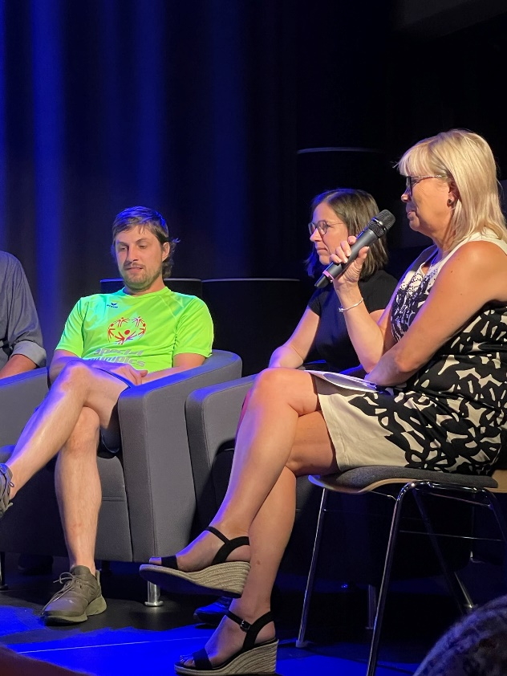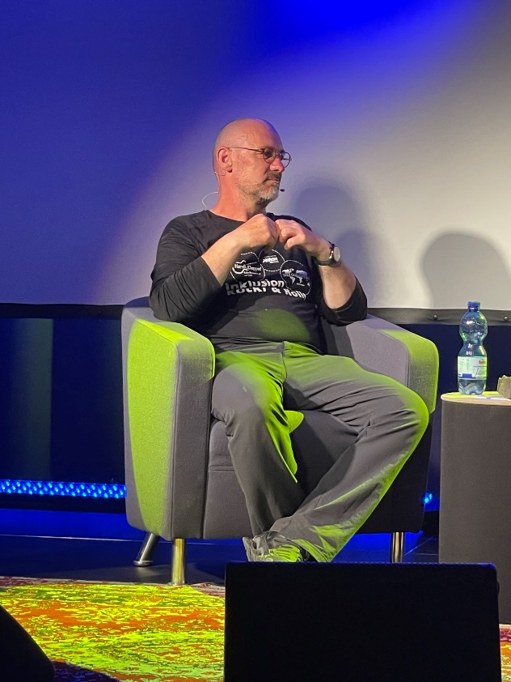
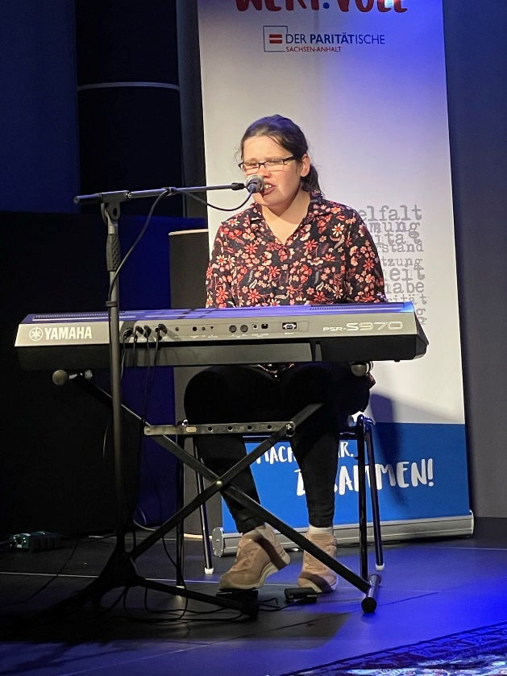
Bild 7 Musikalische Begleitung auf der Bühne

Jörg Polster
AG Selbst Aktiv Sachsen-Anhalt
/Text und Bilder: Jörg Polster

ABENTEUERLICHE ANREISE ZUR KLAUSUR

Gisela Breuhaus aus Nordrhein-Westfalen, Mitglied im Bundesvorstand der Arbeitsgemeinschaft Selbst Aktiv – Menschen mit Behinderungen in der SPD, hat am 3. und 4. Juni 2022 Termine im Willy-Brand-Haus in Berlin zum Klausurtreffen der AG.
Bahnhof Bad Godesberg am 3. Juni, 7:20 Uhr, Gisela Breuhaus ist überpünktlich. Ihr Zug RE 28508 soll um 07:55 Uhr am Gleis 2 abfahren und um 08:28 Uhr in Köln ankommen. Ausreichend Zeit um dann um 09:09 Uhr in den ICE 857 nach Berlin zu wechseln.
07:55 Uhr, weit und breit kein Zug in Sicht. Auch der nachfolgende Zur, nichts, kein Zug in Sicht. Zum Weinen!!! sagt Gisela, Selbst in Köln klappte die korrekte Bestätigung nicht, eigentlich – würde die DB Fahrplanmäßig fahren – hätte ich bereits 08:28 Uhr in Köln sein müssen!!! Nicht erst um 9:28 Uhr!
Dafür ein ungewöhnliches Erlebnis, die Güterzüge und die ICE standen in Bad Godesberg im Stau und aus Koblenz fielen die Züge massenhaft aus!
Mein Zug nach Berlin, der Zug!!! Wo blieb der??? Am späten Nachmittag erreicht Gisela letztendlich Berlin. Die Termine für diesen Tag hat sie wartend auf Bahnhöfen und Zügen der DB verpasst.
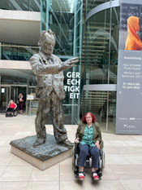
Zu Wissen ist, Gisela sitzt im Rollstuhl und ist auf Assistenz beim Umsteigen auf den Bahnhöfen angewiesen. Zuständig dafür ist die Mobilitätsservice-Zentrale der DB (MSZ). Alle Fahrten müssen im Detail bei der MSZ Tage im Voraus angemeldet und bestätigt werden. Fallen Züge aus kann und wird die Assistenz nicht gewährleistet.
Gisela hat alles richtig gemacht und auch für die Rückfahrt am 4. Juni hat sie ihre Bahnhofassistenz entsprechend ihrer Reisebedürfnisse angemeldet.

Guten Tag Gisela Breuhaus,

wir haben Ihren gewünschten Service für den 04.06.2022 15:46:00 angemeldet.
Informationen dazu finden Sie in der angehängten Datei.
Setzen Sie uns bitte in Kenntnis, wenn Sie Ihre Reise verschieben oder nicht antreten können.
Sind alle Hilfeleistungen zugesagt, erhalten Sie eine abschließende Auftragsbestätigung. Erst mit Auftragsbestätigung ist Ihre Hilfeleistung gebucht.
Bitte beachten Sie, es handelt sich hier um eine Bestätigung der von Ihnen angemeldeten Hilfeleistungen. Erst wenn alle Hilfeleistungen zugesagt sind, erhalten Sie eine abschließende Reservierung und Ihre Hilfeleistungen sind gebucht.
Die Anschreiben der MSZ brachten jedoch nur die Sitzplatzreservierung … Was ist nur geschehen????
Es ist nicht das erste Mal, selbst als der Cyrill wütete und die Passagiere in Berlin festsaßen, funktionierte das Krisenmanagement der DB reibungslos! Doch eine einfache Umsteigehilfe zu organisieren hat die MSZ wohl verlernt! Im April 2022 lief es noch reibungslos!!!
Und wieder musste Gisela improvisieren und sie hat das Glück das auch bewältigen zu können.
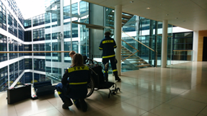
Doch, Abenteuer kommen selten alleine. Nach ihrer Ankunft am 3. Juni in Berlin auf dem Weg zur Klausur brach auf einmal das kleine vordere Rad ihres Rollstuhls, links einfach ab/weg!
Gisela sagt dazu „Ich habe schon viele interessante/seltsame Rollstühle gehabt, aber so etwas seltsames ist mir noch nie passiert!!!
Wenn mir das Technische Hilfswerk nicht geholfen hätte, wenigstens eine provisorische Reparatur zu tätigen, weiß ich nicht wie ich nach Hause gekommen wäre! Das ist ein Ding der Unmöglichkeit, dass ein Rad einfach wegbricht!
Seit 2015 habe ich einen Rollstuhl, Probleme gab es oft ob der Qualität und der damit verbunden Sparmaßnahmen, doch ein Rad ist mir noch nie weggebrochen!“
Und dann sag nochmal jemand, Politik sein nicht aufregend. Ganz offensichtlich auch im Jahr 2022 ist es immer wieder ein Abenteuer.
/US; Bilder: Gisela Breuhaus

Deutschland-Premiere
ERSTE UNIPROFESSUR FÜR BEHINDERTENMEDIZIN VERGEBEN
Mit Dr. Tanja Sappok wurde an der Universität Bielefeld deutschlandweit erstmalig eine Universitätsprofessorin für Behindertenmedizin berufen. Ab Januar 2023 wird die zudem Direktorin der neuen Uniklinik für Inklusive Medizin am Krankenhaus Mara in Bethel.
/Quelle: Internet

Hinweise zum Newsletter „SelbstAktiv-Kurier“
Der Newsletter „SelbstAktiv-Kurier“ wird automatisch an alle interessierten Mitglieder der SPD für die Arbeit der AG Selbst Aktiv gesendet und darf gerne an Nicht-Parteimitglieder weitergeleitet werden.
Impressum: https://www.spd.de/site/impressum/
Redaktion: Udo Schmidt, Bremen – Mail: udo.schmidt@selbstaktiv.de
-------------------------------------------------------------------------------------------------------
SelbstAktiv-Kurier erscheint quartalsmäßig. Redaktionsschluss ist jeweils der letzte Arbeitstag im Vor-Quartal.
Für den Bereich „Infos und Termine aus den Bezirken und Bundesländern“ bitten wir um Beiträge, die einen bundesweiten Bezug oder nationale Relevanz haben. Wir halten uns vor eingereichte Texte zu redaktionell bearbeiten und ggf. zu kürzen.
Auf ein Feedback freuen wir uns.

